Hướng dẫn sử dụng ứng dụng đi chung xe
Sau khi tải và cài đặt .apk tại : http://android.thichhoctin.net/dichung/mhst24.apk
Người dùng đi vào sử dụng chức năng ứng dụng.
- Giao diện đăng nhập
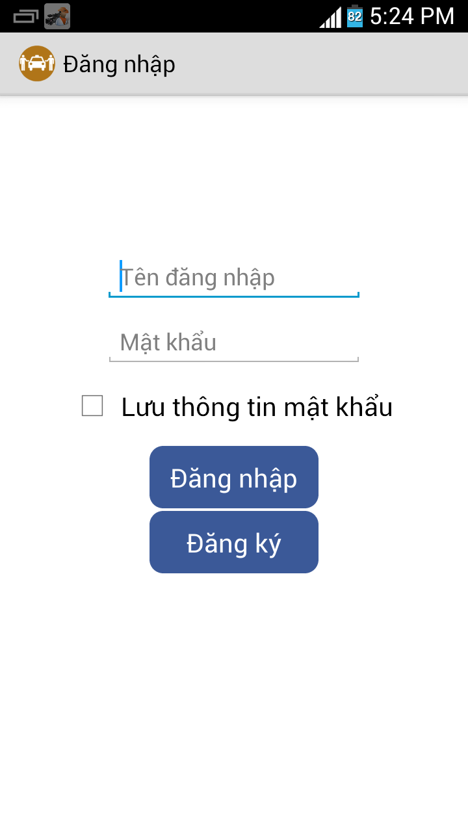

- Đăng ký tài khoản

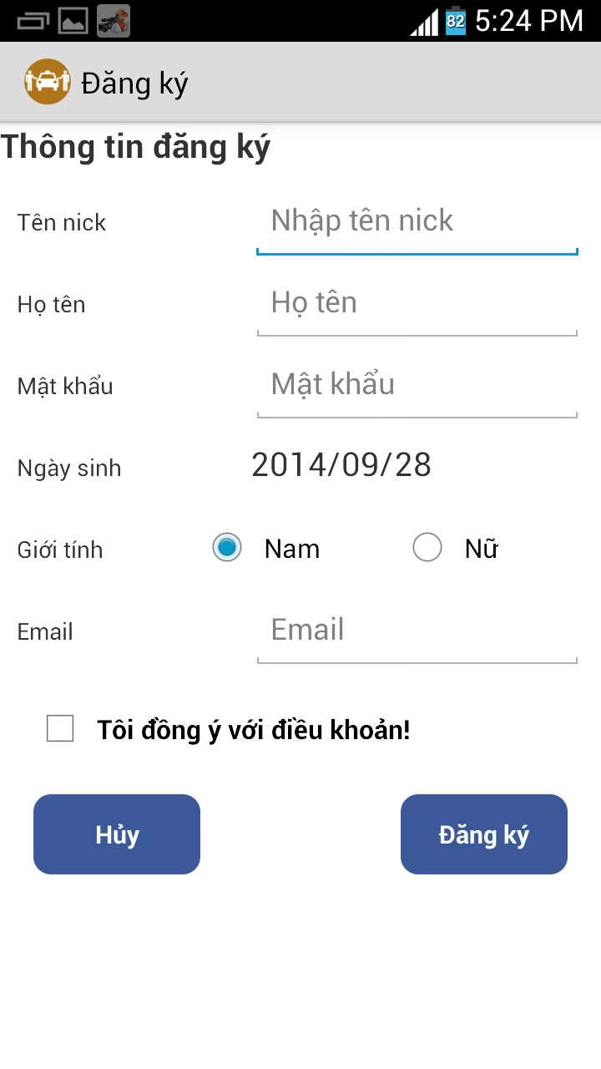 | Chọn nút “Đăng ký”, giao diện đăng ký hiển thị, người dùng nhập thông tin sau:  - Tên nick, họ tên, mật khẩu, ngày sinh, giới tính, email  - Chọn “Tôi đồng ý với điều khoản”, chọn nút “Đăng ký”  Ghi chú: Thông tin tài khoản lưu trữ trên database.

- Cài đặt
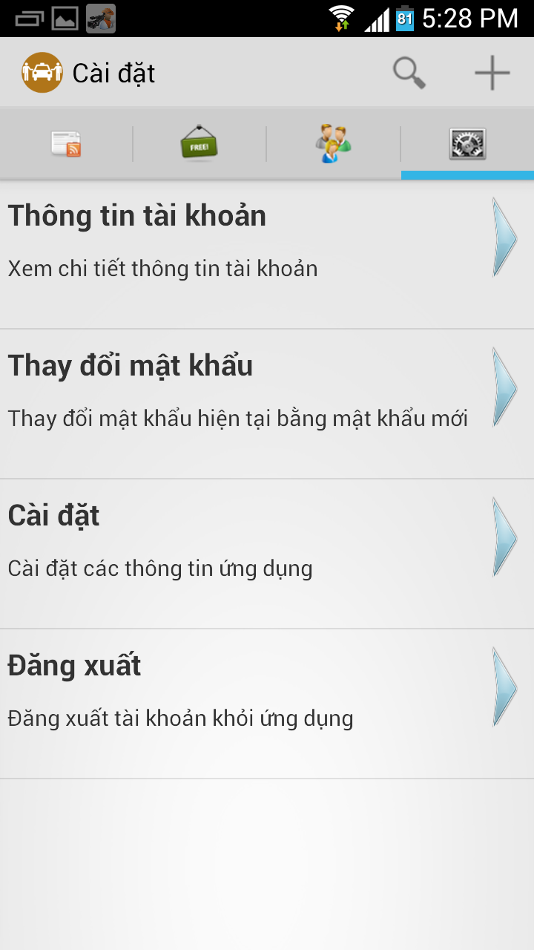 | Sau khi đăng nhập thành công, hiển thị giao diện ứng dụng đi chung  Người dùng chọn tab “Cài đặt” để :  - Xem thông tin tài khoản  - Thay đổi mật khẩu  - Cài đặt các thông tin ứng dụng  - Đăng xuất tài khoản khỏi ứng dụng

  - Giao diện thông tin tài khoản, cập nhật thông tin tài khoản, thay đổi mật khẩu

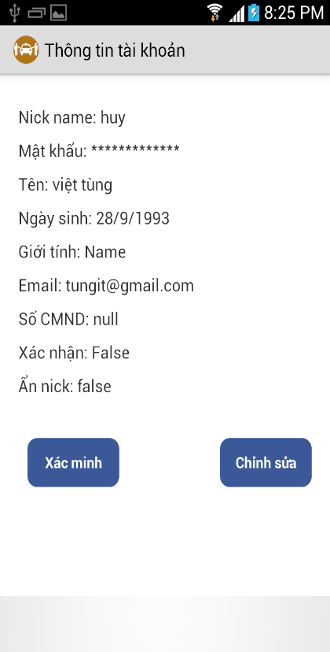 | 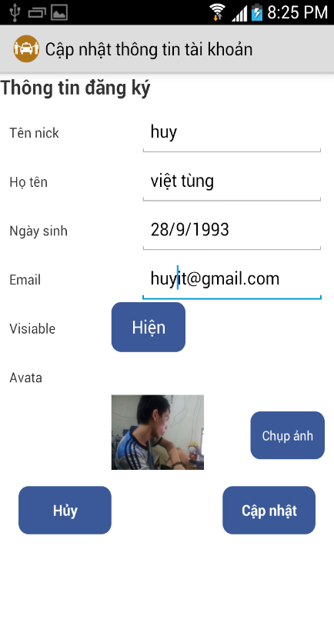 | 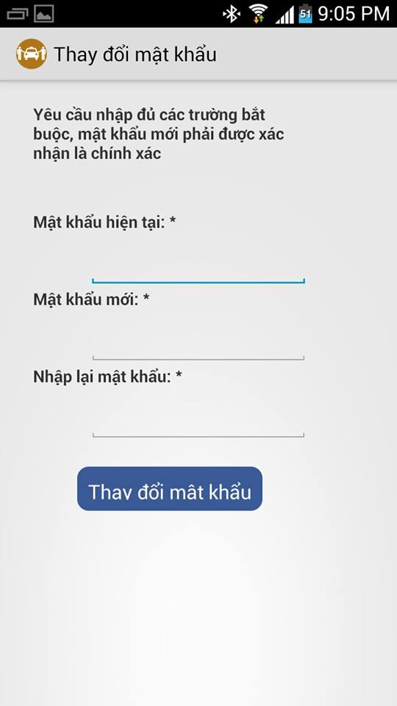

- Bảng tin
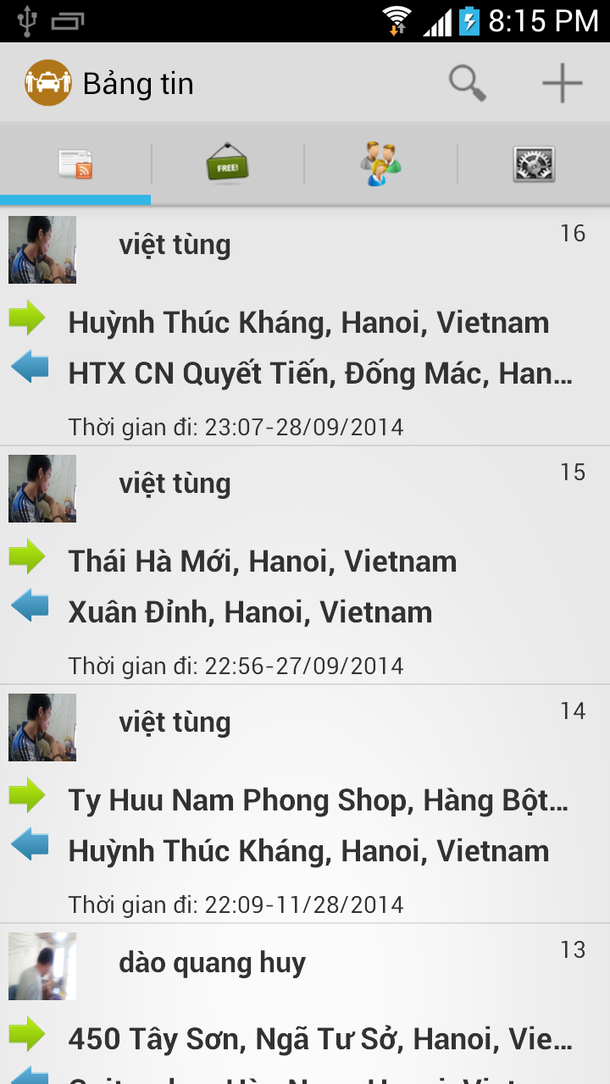 | Sau khi đăng nhập thành công, phần mềm hiển thị giao diện ứng dụng, người dùng mặc định ở tab “Bảng tin” . Tab bảng tin có chức năng hiển thị thông tin chuyến đi chung xe (thông tin người dùng, avata người dùng, địa điểm xuất phát, kết thúc, thời gian đi…).

- Thêm chuyến đi
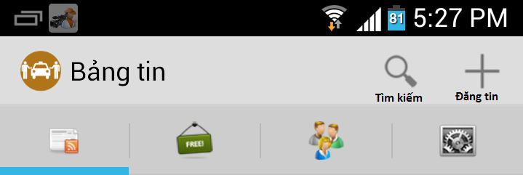
Trên giao diện ứng dụng, người dùng chọn “ + “ thể hiện phần đăng tin:
Giao diện đăng tin hiển thị lên gồm các trường: Điểm đi, điểm đến, thời gian, thông tin liên quan. Sau đó người dùng chọn nút “Đăng tin”.
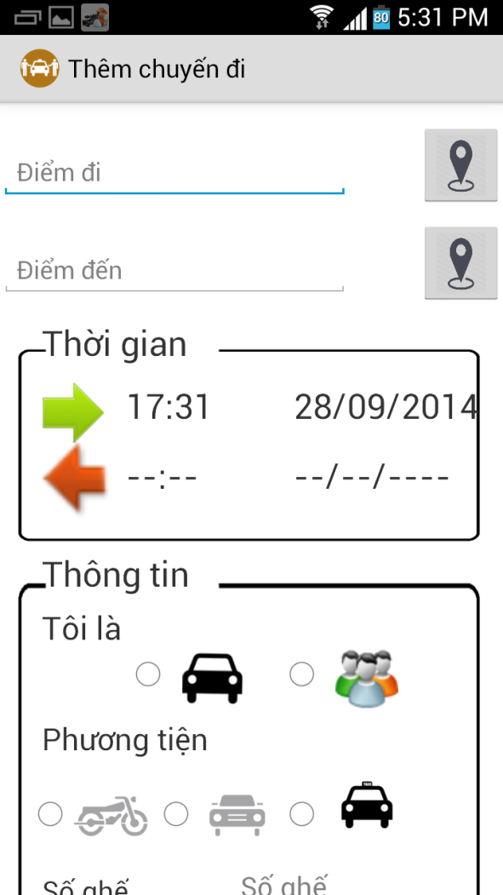 | 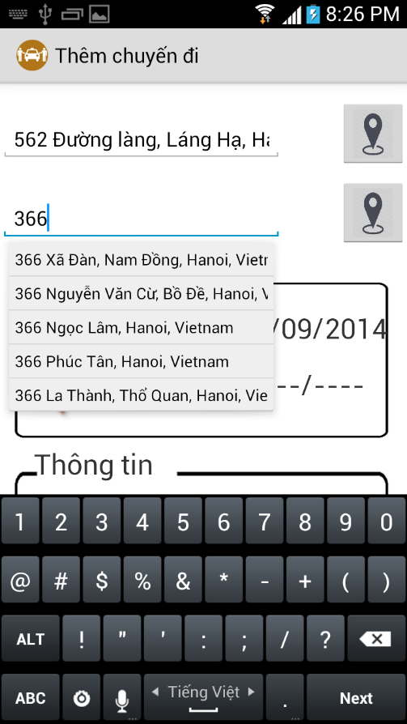 | 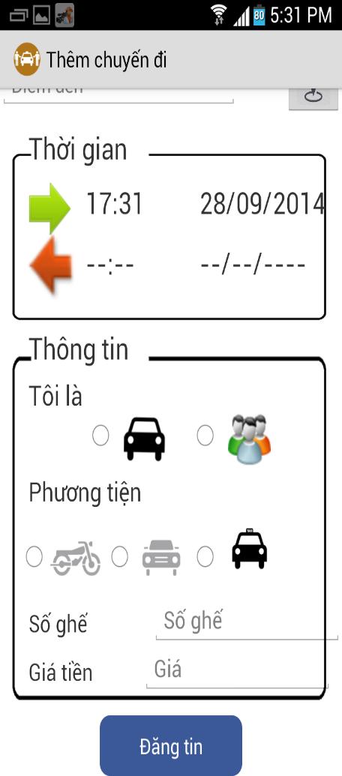

Trên tab “Bản tin” người dùng chọn vào chuyển đi sẽ hiển thị chi tiết “Thông tin chuyến đi”
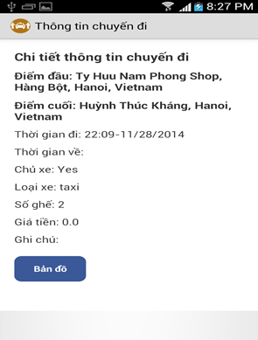
Khi kích chọn nút “Bản đồ” sẽ hiển thị bản đồ chuyến đi
